Documento de Especificação de Requisitos

Projeto: Gerenciamento de Documentos Eletrônicos de Trabalho de Conclusão de Curso

Registro de Alterações:

Versão | Responsáveis | Data | Alterações
1.0 | Paulo Silva Amorim Júnior | 07/02/2012

1. Introdução

Este documento apresenta a especificação dos requisitos da ferramenta de Gerenciamento de Qualidade.
A atividade de análise de requisitos foi conduzida aplicando-se técnicas de modelagem de casos de uso, modelagem de classes e modelagem de comportamento dinâmico do sistema. Os modelos apresentados foram elaborados usando a UML. Este documento está organizado da seguinte forma: a seção 2 apresenta os subsistemas identificados, mostrando suas dependências na forma de um diagrama de pacotes; a seção 3 apresenta o modelo de casos de uso, incluindo descrições de atores, os diagramas de casos de uso e descrições de casos de uso; a seção 4 apresenta o modelo conceitual estrutural do sistema, na forma de diagramas de classes; finalmente, a seção 5 apresenta o glossário do projeto, contendo as definições das classes identificadas.

2. Identificação de Subsistemas
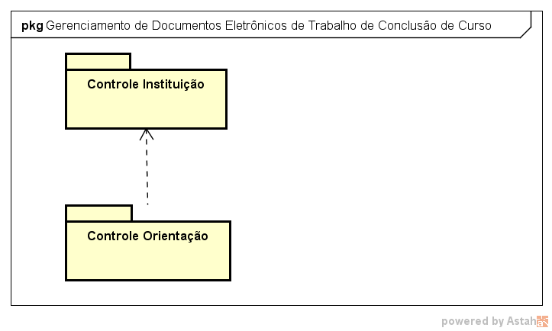
A Figura 1 mostra os subsistemas identificados no contexto do presente projeto, os quais são descritos na Tabela 1.

Figura 1: Diagrama de Pacotes dos Subsistemas que contemplam
o Sistema de Gerenciamento de Qualidade
Tabela 1 – Subsistemas
Subsistema | Descrição
Controle Instituição | Referente aos Processos da Instituição
Controle Orientação | Referente ao gerenciamento da orientação

3. Modelo de Casos de Uso

O modelo de casos de uso visa capturar e descrever as funcionalidades que um sistema deve prover para os atores que interagem com o mesmo. Os atores identificados no contexto deste projeto estão descritos na tabela abaixo.

Tabela 2 – Atores
Ator | Descrição
Aluno | Representa Usuários do sistema que possuem permissão para realizar consultas e gerenciamento da orientação de forma parcial
Orientador | Representa Usuários gerenciar a orientação de forma total, além de fazer consultas de TCC.
Instituição | Representa Usuários que podem fazer todos os cadastros básicos e iniciar e consultar orientações.

A seguir, são apresentados os diagramas de casos de uso e descrições associadas, organizados por subsistema.

3.1 - Subsistema Controle Instituição

A Figura 2 apresenta o diagrama de casos de uso do subsistema Controle Instituição
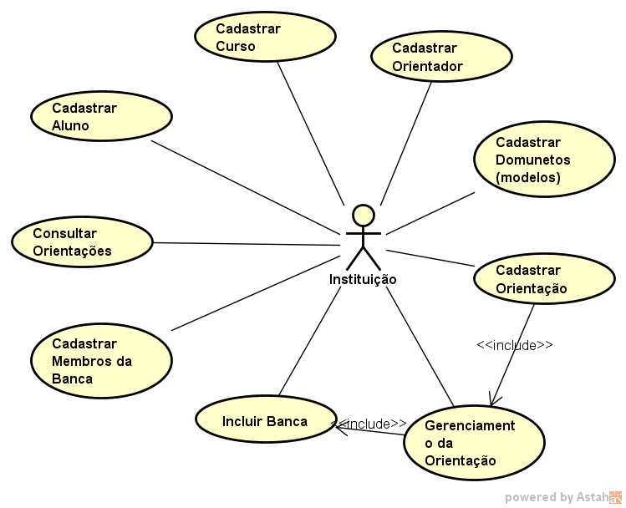
Figura 2: Diagrama de Casos de Uso do Subsistema Controle Instituição

3.2 - Subsistema Controle Orientação

A Figura 3 apresenta o diagrama de casos de uso do subsistema Controle Orientação
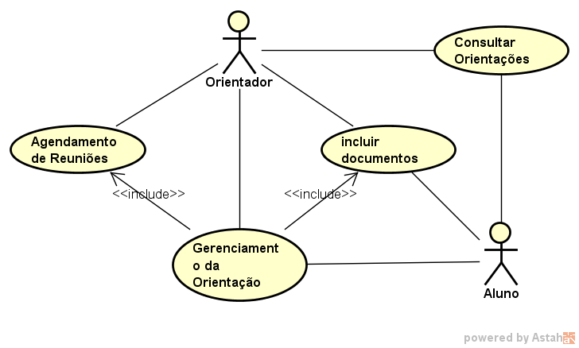
Figura 3: Diagrama de Casos de Uso do Subsistema Controle Orientação

A seguir, são apresentados os casos de uso de maior complexidade que não puderam ser descritos segundo os formatos tabulares simplificados. Esses casos de uso são descritos segundo o padrão de descrição completa de casos de uso definido.

Projeto: Gerenciamento de Documentos Eletrônicos de Trabalho de Conclusão de Curso
Subsistema: Controle Orientação
Identificador do Caso de Uso: UC01
Caso de Uso: Agendamento de Reuniões

Descrição Sucinta: Este caso de uso permite que o Orientador agende reuniões.

Fluxos de Eventos Normais
Nome do Fluxo de Eventos Normal | Precondição | Descrição
Agendar Reunião |  | 1. O sistema lista as orientações que o orientador esta vinculado.  2. O orientador seleciona a orientação desejada.  3. O orientador cria um novo agendamento de reunião.  4. O orientador define a periodicidade da reunião: única, semanal, quinzenal ou mensal.  5. O orientador define a data/hora, inicial e final.  6. O orientador salva o agendamento.  7. O orientador e o aluno recebem uma notificação de reunião agendada
Alterar Agendamento |  | 1. O sistema lista as orientações que o orientador esta vinculado.  2. O orientador seleciona a orientação desejada.  3. O orientador lista os agendamentos.  4. O orientador seleciona o agendamento desejado.  5. O orientador altera as informações desejadas (periodicidade, data/hora inicial e final.  6. O orientador salva o agendamento.  7. O orientador e o aluno recebem uma notificação de reunião alterada.
Cancelar Agendamento |  | 1. O sistema lista as orientações que o orientador esta vinculado.  2. O orientador seleciona a orientação desejada.  3. O orientador lista os agendamentos.  4. O orientador seleciona o agendamento desejado.  5. O orientador cancela o agendamento.  7. O orientador e o aluno recebem uma notificação de reunião cancelada.

Projeto: Gerenciamento de Documentos Eletrônicos de Trabalho de Conclusão de Curso
Subsistema: Controle Orientação
Identificador do Caso de Uso: UC02
Caso de Uso: Incluir Documentos

Descrição Sucinta: Este caso de uso permite que o Aluno e Orientador incluam documentos.

Fluxos de Eventos Normais
Nome do Fluxo de Eventos Normal | Precondição | Descrição
Incluir Documento |  | 1. O sistema lista as orientações que o orientador e/ou aluno estão vinculados.  2. O orientador e/ou aluno seleciona a orientação desejada.  3. O orientador e/ou aluno adicionam um novo documento.  4. O orientador e o aluno recebem uma notificação de novo documento inserido
Atualizar Documento |  | 1. O sistema lista as orientações que o orientador e/ou aluno estão vinculados.  2. O orientador e/ou aluno seleciona a orientação desejada.  3. O orientador e/ou aluno listam os documentos inseridos.  4. O orientador e/ou aluno atualizam o documento.  5. O orientador e o aluno recebem uma notificação de documento atualizado
Deletar Documento |  | 1. O sistema lista as orientações que o orientador e/ou estão vinculados.  2. O orientador e/ou aluno seleciona a orientação desejada.  3. O orientador e/ou aluno listam os documentos.  4. O orientador e/ou aluno selecionam o documento desejado.  5. O orientador e/ou aluno deletam o documento.  7. O orientador e o aluno recebem uma notificação de documento deletado.

Projeto: Gerenciamento de Documentos Eletrônicos de Trabalho de Conclusão de Curso
Subsistema: Controle Orientação
Identificador do Caso de Uso: UC03
Caso de Uso: Gerenciamento da Orientação

Descrição Sucinta: Este caso de uso permite que o Aluno e Orientador gerenciem a orientação.

Fluxos de Eventos Normais
Nome do Fluxo de Eventos Normal | Precondição | Descrição
Avançar fluxo

4. Modelo Estrutural

5. Glossário de Projeto

